Coronavirus (Covid 19) Conseils
Français / FRENCH

Covid-19 est une nouvelle maladie qui peut affecter vos poumons et vos voies respiratoires. Les symptômes sont causés par le virus appelé Coronavirus.

Si vous avez les symptômes suivants :
- Une température élevée, vous vous sentez chaud au toucher sur votre poitrine ou votre dos
- Une nouvelle toux continue - cela signifie que vous avez commencé à tousser à plusieurs reprises
Vous devez rester chez vous.

Combien de temps rester à la maison ?
- Toute personne présentant des symptômes doit rester à la maison pendant au moins 7 jours.
- Si vous vivez avec d'autres personnes, elles devraient rester à la maison pendant au moins 14 jours, pour éviter de propager l'infection à l'extérieur de la maison.
- Après 14 jours, toute personne qui vivez avec vous et qui ne présentez aucun symptôme peut reprendre sa routine normale.
- Mais, si quelqu'un dans votre maison présente des symptômes, il doit rester à la maison pendant 7 jours à partir du jour où ses symptômes commencent. Même si cela signifie qu'ils sont à la maison pendant plus de 14 jours.
- Si vous vivez avec une personne de 70 ans ou plus qui a une maladie de longue durée, qui est enceinte, ou dont le système immunitaire est affaibli, essayez de trouver un autre endroit où elle pourra rester pendant 14 jours.
- Si vous devez rester à la maison ensemble, essayez de vous éloigner le plus possible les uns des autres.

Les conseils à suivre chez vous :

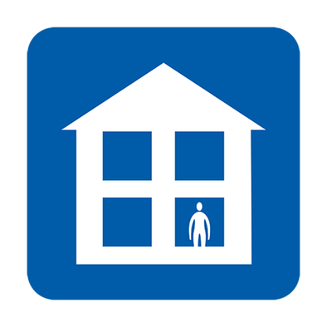  Ne pas vous déplacer sur votre lieu de travail, à l’école, au centre médical, à la pharmacie ou à l’hôpital | 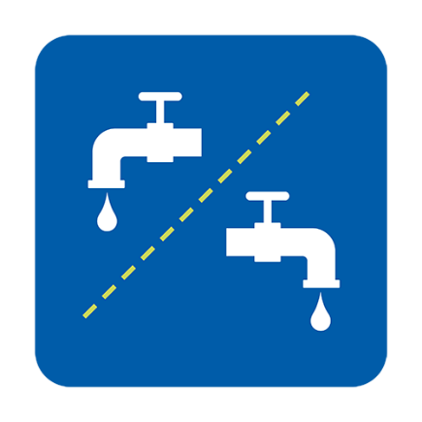  Utiliser des sanitaires séparés, ou les nettoyer après chaque utilisation | 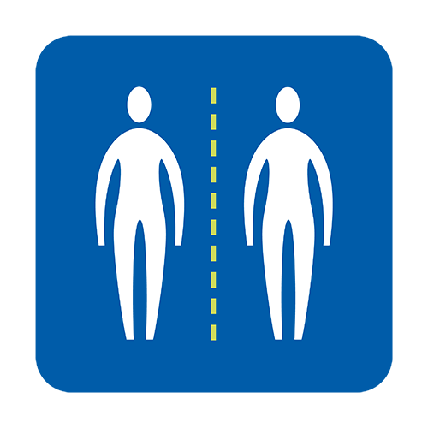  Éviter les contacts rapprochés avec d’autres personnes
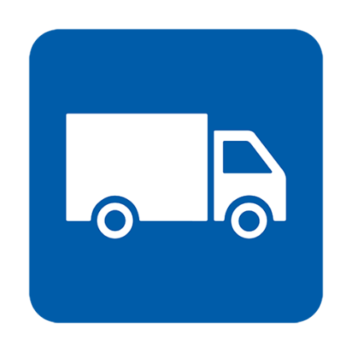  Prévoir de vous faire livrer de la nourriture et des médicaments | 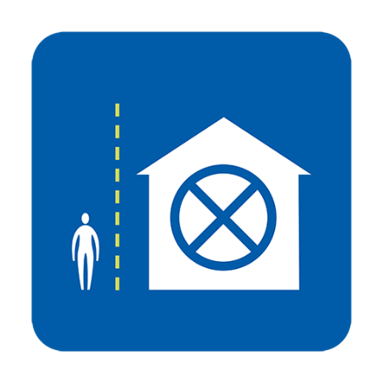  Ne pas recevoir de visiteurs | 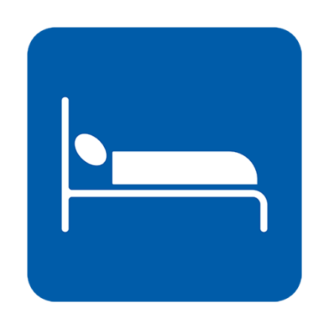  Dormez seul, si possible
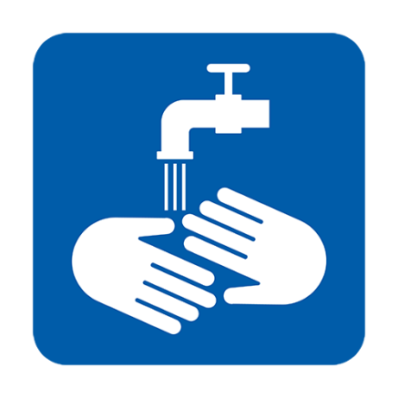  Lavez-vous les mains régulièrement | 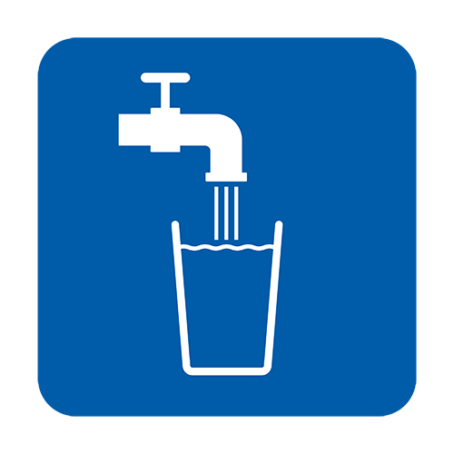  Boire beaucoup d’eau | 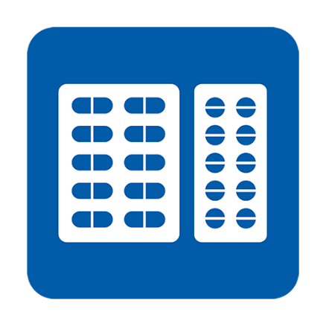  Prenez du paracétamol pour soulager vos symptômes

A quel moment dois-je contacter le NHS 111 ?
- Vous vous sentez tellement malade que vous ne pouvez pas faire ce que vous auriez l'habitude de faire, comme regarder la télévision, utiliser votre téléphone, lire ou sortir du lit
- Si vous n’arrivez plus à gérer les symptômes depuis chez vous
- Si votre état s’aggrave
- Si les symptômes ne s’améliorent pas après 7 jours

Comment puis-je contacter le NHS 111 ?

Vous pouvez contacter le NHS 111 online coronavirus service (service en ligne pour le coronavirus) pour savoir ce que vous devez faire par la suite. Si vous ne pouvez pas accéder au service en ligne, vous pouvez appeler le 111 (c’est un numéro gratuit). Vous pouvez demander un interprète dans votre langue.

Que va-t-il se passer si je suis inquiet concernant ma situation à l’immigration ?
Au Royaume-Uni, tous les services du NHS en lien avec le coronavirus sont gratuits pour tout le monde, indépendamment de votre statut d’immigration. Cela comprend le dépistage et le traitement du coronavirus, même si le résultat est négatif. Les hôpitaux du NHS ont été informés qu'aucun contrôle d'immigration n'est requis pour les personnes soumises à un test ou à un traitement pour COVID-19.

Que puis-je faire pour éviter la propagation du Coronavirus ?

- Vous assurez de vous laver les mains régulièrement à l’eau et au savon pendant au moins 20 secondes
- Suivre les consignes concernant le fait de rester chez vous

Ce conseil est basé sur des conseils et des informations sur la santé du NHS et c'est un conseil pour tout le monde au Royaume-Uni, quel que soit le pays d'origine

Pour plus d’informations :
- https://www.gov.uk/government/publications/covid-19-guidance-on-social-distancing-and-for-vulnerable-people
- NHS Guidance (conseils du NHS) : https://www.nhs.uk/conditions/coronavirus-covid-19/
- Conseils du World Health Organisation, (Organisation Mondiale de la Santé) : https://www.who.int/fr/emergencies/diseases/novel-coronavirus-2019/advice-for-public/q-a-coronaviruses

Version 2 [16.03.2020]

